МИНОБРНАУКИ РОССИИ
Санкт-Петербургский государственный
электротехнический университет
«ЛЭТИ» им. В.И. Ульянова (Ленина)
Кафедра МО ЭВМ

отчет
по лабораторной работе №2
по дисциплине «Вычислительная математика»
Тема: Метод хорд

Студент гр. 3342 |  | Песчатский С. Д.
Преподаватель |  | Пуеров Г. Ю.

Санкт-Петербург
2025

Задание
Пусть найден отрезок [a, b], на котором функция меняет знак. Для определенности положим (a)>0, (b)<0. В методе хорд процесс итераций состоит в том, что в качестве приближений к корню уравнения принимаются значения c₀, c₁, . . . точек пересечения хорды с осью абсцисс, как это показано на рис.1.

Сначала находится уравнение хорды АВ:
Для точки пересечения ее с осью абсцисс (x=c₀, y=0) получается уравнение
Далее сравниваются знаки величин (a) и (с₀) и для рассматриваемого случая оказывается, что корень находится в интервале (a, c₀), так как (a)(с₀)<0. Отрезок [c₀,b] отбрасывается. Следующая итерации состоит в определении нового приближения c₁ как точки пересечения хорды АВ₁ с осью абсцисс и т.д. Итерационный процесс продолжается до тех пор, пока значение (c_{n}) не станет по модулю меньше заданного числа ε (см. подраздел 3.1).
Алгоритмы методов бисекции и хорд похожи, однако метод хорд в ряде случаев дает более быструю сходимость итерационного процесса, причем успех его применения, как и метода бисекции, гарантирован.

Нахождение корней
Дана функция
$$f\left(x\right)=e^{x}- \cos^{-1}\left(\sqrt{x}\right)$$

Рисунок 1 – графическое представление функции

Найдем корни:
Из работы №3 знаем, что корень x$≈$0.154419, отрезок возьмем [0;1].

Необходимо задать точность (количество знаков после запятой).
Пусть точно будет 30 знаков

Вывод программы: f(x) = 0, x = 0.154405769872075354642859679188

Исследование скорости зависимости
Для исследования количества итераций в зависимости от точности необходимо запустить программу с разными n, считая количество итераций для получения каждого ответа.
С помощью python и библиотеки matplotlib был построен график. На нем можно увидеть, что количество операций линейно растет, до 15 знаков после запятой. Далее количество итераций не меняется, это связано с тем, что double не может хранить числа с большей точностью.
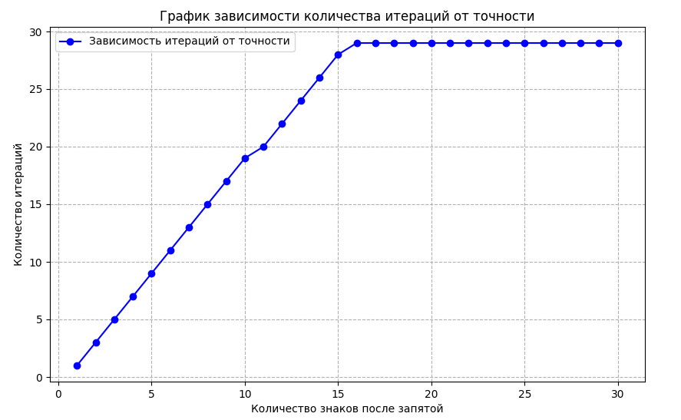

Рисунок 2 – результаты количества итераций для различных n
Метод хорд имеет линейную скорость сходимости, то есть ошибка на каждой итерации уменьшается пропорционально некоторому коэффициенту.
Скорость сходимости зависит от поведения функции f(x) на интервале [a,b]. Если функция близка к линейной, метод сходится быстрее.
N∼log(1/Eps​).

Обусловленность
Обусловленность задачи нахождения корня вычисляется по формуле
$$ν_{Δ}=\frac{1}{\left|f'(\overline{x})\right|}$$
Если ν_{Δ} ≤ ν_{Δ_max}, задача хорошо обусловлена.
f’(x) = $e^{x}+ \frac{1}{2\sqrt{x-x^{2}}}$
x = 0.154405769872
ν_{Δ_max} ≈ $0. 39215686≈0.4$

Значение eps | Значение delta | Значение $x$ | Значение  ν_{Δ_max} | Значение  ν_{Δ} | Значение  ν_{Δ} ≤ ν_{Δ_max}
0.1 | 0.1 | 0.125 | 1 | 0.378071 | 1
0.01 | 0.1 | 0.15625 | 0.1 | 0.392745 | 0
0.001 | 0.1 | 0.15625 | 0.01 | 0.392745 | 0
0.0001 | 0.1 | 0.15625 | 0.001 | 0.392745 | 0
0.00001 | 0.1 | 0.15625 | 0.0001 | 0.392745 | 0
0.000001 | 0.1 | 0.15625 | 0.00001 | 0.392745 | 0
0.1 | 0.01 | 0.125 | 10 | 0.378071 | 1
0.01 | 0.01 | 0.15625 | 1 | 0.392745 | 1
0.001 | 0.01 | 0.15625 | 0.1 | 0.392745 | 0
0.0001 | 0.01 | 0.15625 | 0.01 | 0.392745 | 0
0.00001 | 0.01 | 0.15625 | 0.001 | 0.392745 | 0
0.000001 | 0.01 | 0.15625 | 0.0001 | 0.392745 | 0
0.1 | 0.001 | 0.125 | 100 | 0.378071 | 1
0.01 | 0.001 | 0.140625 | 10 | 0.386207 | 1
0.001 | 0.001 | 0.154297 | 1 | 0.392005 | 1
0.0001 | 0.001 | 0.154297 | 0.1 | 0.392005 | 0
0.00001 | 0.001 | 0.154297 | 0.01 | 0.392005 | 0
0.000001 | 0.001 | 0.154297 | 0.001 | 0.392005 | 0
0.1 | 0.0001 | 0.125 | 1000 | 0.378071 | 1
0.01 | 0.0001 | 0.140625 | 100 | 0.386207 | 1
0.001 | 0.0001 | 0.154297 | 10 | 0.392005 | 1
0.0001 | 0.0001 | 0.154419 | 1 | 0.392052 | 1
0.00001 | 0.0001 | 0.154419 | 0.1 | 0.392052 | 0
0.000001 | 0.0001 | 0.154419 | 0.01 | 0.392052 | 0
0.1 | 0.00001 | 0.125 | 10000 | 0.378071 | 1
0.01 | 0.00001 | 0.140625 | 1000 | 0.386207 | 1
0.001 | 0.00001 | 0.154297 | 100 | 0.392005 | 1
0.0001 | 0.00001 | 0.154419 | 10 | 0.392052 | 1
0.00001 | 0.00001 | 0.154404 | 1 | 0.392046 | 1
0.000001 | 0.00001 | 0.154408 | 0.1 | 0.392048 | 0
0.1 | 0.000001 | 0.125 | 100000 | 0.378071 | 1
0.01 | 0.000001 | 0.140625 | 10000 | 0.386207 | 1
0.001 | 0.000001 | 0.154297 | 1000 | 0.392005 | 1
0.0001 | 0.000001 | 0.154419 | 100 | 0.392052 | 1
0.00001 | 0.000001 | 0.154404 | 10 | 0.392046 | 1
0.000001 | 0.000001 | 0.154406 | 1 | 0.392047 | 1

Вывод
Результаты исследования показывают, что чем выше точность, тем больше итераций нужно для нахождения корня методом хорд. Этот метод сходится быстрее, чем метод бисекции. Небольшие ошибки в данных немного снижают точность, но не сильно.
В итоге, если задача хорошо обусловлена, метод хорд позволяет найти корень уравнения f(x) = 0 с нужной точностью.

